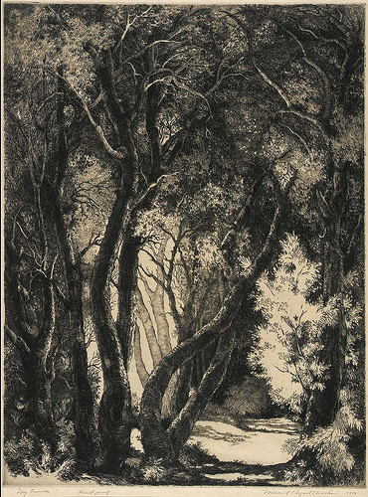

On ne traîne pas impunément, comme ça, dans la boue, les initiatives courageuses des gens qui mouillent leur chemise pour une juste cause.

Oui, je préside une association pour la défense des petits lutins. Je n'ai pas à en rougir. Non, je ne suis pas, moi-même, un petit lutin. D'ailleurs, il existe des lutins de toutes tailles et, si ça se trouve, vous qui m'interpellez, êtes un lutin. Je vous entends rire. Et bien laissez-moi vous dire que ce que vous faites là n'est pas joli-joli et que vous êtes bien loin, de ce fait, de monter dans mon estime. En quoi, dites-moi, le sort des petits lutins — dont vous ignorez tout — peut-il constituer un sujet de moquerie ? Non, je ne suis pas un petit lutin, je vous l'ai déjà indiqué, je crois. Et sachez que moi et tous les gars de l'association, on s'investit à 200% dans notre job. C'est pas chez nous que vous trouverez des tire-au-flanc et des beaux parleurs. Quand on est confronté, comme nous le sommes, à des situations de détresse, dont vous ne pouvez même pas soupçonner le niveau de gravité, et bien on se tait, et on bosse. Et les petits lutins, eux, ils le savent, ça. Ils le sentent dans leur coeur. Ils ne sont pas blasés comme vous l'êtes. Vous ne méritez pas d'être un lutin ! Et ne comptez pas sur moi pour vous faire visiter notre village en massepain. Où que vous alliez, je peux vous le certifier, les défenseurs des lutins vous battront froid. Et ce sera bien fait pour vous. Vos parent doivent regretter bien amèrement d'avoir été aussi indulgents avec vous, parce que c'est là, et vous le savez parfaitement, qu'est la source de votre problème. Si vos parents avaient été des lutins, et mieux, des petits lutins, vous ne tiendriez certainement pas ce genre de propos. Ayez au moins l'honnêteté de le reconnaître Et bien non, je vous le confirme, je ne suis pas un petit lutin. Et alors ? Qu'est-ce que vous sous-entendez ? Que j'aurais des problèmes avec les lutins ? Arrêtez, arrêtez... je vais aller m'allonger chez un psy, et il me découvrira un truc dans mon enfance en rapport avec les lutins. Ha, ha ! Et même s'il ne trouve rien, il s'arrangera, et vous avec, pour me faire porter le chapeau. Mais non, je suis calme. Je n'ai aucun problème avec les lutins, pas plus qu'avec les jeunes filles blondes de 16 ans ou les brunes salopes à gros seins. Les lutins ont besoin de nous. Et nous sommes là... C'est pas plus compliqué que ça. Et c'est ça, justement, qui vous déçoit, vous et votre esprit vicieux. Vous aimeriez qu'on soit tous des dingues, hein ? Ça vous ferait plaisir. Et pourquoi ? Je vais vous le dire, moi. Parce que vous n'avez rien dans votre vie. Aucune cause à défendre, aucun idéal. Seulement dénigrer, détruire, tourner en dérision. De voir une association de défense des petits lutins qui fonctionne, ça vous rend jaloux. De voir les gens réussir, ça vous rend malade. Parce que ça vous met en face de votre propre échec. Vous avez, peut-être, à une époque, tenté, vous aussi, de vous dévouer à la cause des lutins. Mais, eux, n'ont pas voulu de vous. Ils ont compris que vous n'étiez pas celui qui aurait assez d'abnégation pour leur apporter, chaque jour, du grain et des sauterelles. Qu'il pleuve ou qu'il vente. Sachez bien que les paresseux et les velléitaires, chez nous, on n'en veut pas. Je vous plains. Quelle vie triste et monotone vous devez mener ! Et ne vous bercez pas d'illusions. Vous ne deviendrez jamais un lutin. C'est trop tard. Vous avez perdu l'innocence et la pureté. Les lutins se fichent bien de vous. Ils ont compris. Eux, ils sentent les choses ! Et n'imaginez pas que, si — par extraordinaire — vous parveniez un jour à devenir adhérent de l'association, d'un coup tout les petits lutins viendraient à vous pour vous remercier chaleureusement de votre aide. Ha, ha ! Pas du tout. Avec eux, pas d'émotion facile, pas de mélo à deux balles. Ce sont de vrais salauds. Des petits profiteurs qui vous rient au nez. C'est de la vermine, vous m'entendez ? Un jour, moi, et les gars de l'assoce, on laissera tomber. Et on s'en farcira une bonne tripotée. Au râteau. C'est super efficace. Ces cons, ils se laissent embrocher comme des p'tits boudins. Ha, ha, ha ! Ce jour-là, non plus, vous ne ferez pas le malin. Et ce n'est certainement pas moi qui serai le dernier à
rigoler ! Allez, passez votre chemin. Vous n'êtes pas crédible.

Un texte of :
Appas
appas@appas.org
appas.org
2009
Image de couverture
My Friends (1934)
Mildred Bryant BROOKS
(Maryville, Missouri 1901- Santa Barbara, California 1995)
Smithsonian American Art Museum
http://www.flickr.com/photos/americanartmuseum/3322856189/in/set-72157614880265816

Néoloi
"On ne traîne pas impunément, comme ça, dans la boue, les initiatives courageuses des gens qui mouillent leur chemise pour une juste cause". de AppAs est mis à disposition selon les termes de la licence Creative Commons Paternité-Pas d'Utilisation Commerciale-Pas de Modification 2.0 France.
Les autorisations au-delà du champ de cette licence peuvent être obtenues à http://www.appas.org.

